EDIZIONE STRAORDINARIA
Reportage fotografico del SIT-IN svoltosi a Catanzaro l’8 luglio 2009

Giovanni Conte CT Area Calabro Lucana e Pier Damiano Gaudio Dirigente Sindacale Uilca Cosenza

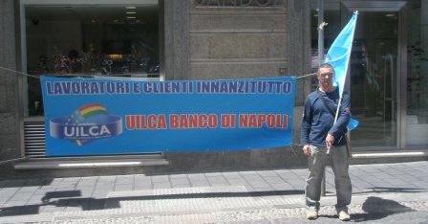
Germano Izzo, RSA UILCA di Nocera Inferiore durante il SIT-IN

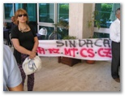

Momenti di
protesta
al femminile,
il contributo di
alcune nostre
rappresentanti sindacali
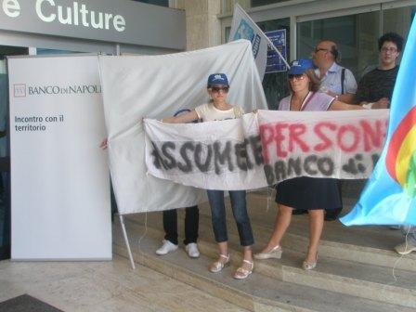
.

Il colore e il calore
di una giornata
di mobilitazione
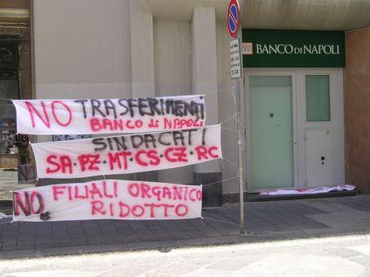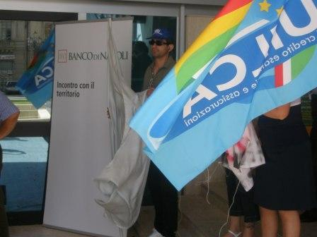
Sopra: Davanti alla sede del Banco di Napoli di Catanzaro

Sotto: Con bandiere e fischietti pronti a “salutare” il passaggio del Direttore Generale davanti alla Provincia

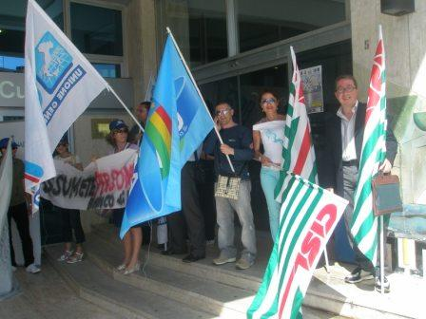


Infine…

…un curioso scatto coglie la delegazione UILCA alle prese con le proprie insegne…

